Sommerskole - Praktisk information
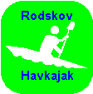
Dato Skolen afholdes hver onsdag i juli: 6., 13., 20. og 27.7.2011..
Guides/instruktører Der vil være 2 professionelle instruktører fra Rodskov Havkajak på hvert hold.
Holdstørrelse Max. 8 deltagere pr. hold.
Havkajak og sikkerhedsudstyr Klubben stiller havkajak med alt udstyr til rådighed. Herunder også svømmevest.
Forløb
Der vil blive taget hensyn til dit niveau og naturligvis til vejrforholdene den enkelte dag. På formiddagsholdet 9-13 indgår pause hvor der spises medbragt frokost (madpakke). På eftermiddagsholdet indgår en kaffe/the-pause. Dagen afsluttes med festmiddag på Gl. Løgten Strandkro, som ligger, hvor kajakkerne sættes i vandet. Ved middagen på Strandkroen deltager dagens instruktører, så dagens oplevelser kan evalueres og deles.
Mødesteder
Formiddagsholdet møder ved klubhuset Kaløvej 81. Kaløvej forbinder landsbyen Eskerod med Havhusene.
Eftermiddagsholdet møder ved den store badebro halvvejs mod Følle Strand.
Påklædning
Du skal vælge vindtæt løbe/træningstøj, evt. fleece-trøje, løbesokker, badesko (evt. neopren vådsko). Medbring vand-flaske (med vand!), evt. rosiner/nødder, chokolade, kiks, solbriller, solcreme og evt. kasket/hat. Medbring også badetøj og håndklæde til en dukkert i Løgten Bugt. Husk en god madpakke ved formiddagsholdet og kaffe/the til eftermiddagsholdet. Husk skiftetøj, da du kan blive våd i kajakken!
Gl. Løgten Strandkro
Middag på Gl. Løgten Strandkro.- Menu: 305 kr. Du kan deltage som kursist, og du kan også deltage med gæster. Du kan også reservere et værelse på Strandkroen til overnatning.
Se www.glstrandkro.dk/ Tlf.: 86 99 09 08.
Tilmelding, reservation og information
Rodskov Gymnastikforening/Havkajak.
Klubhus: Kaløvej 81, Havhuse.
Se også: RodskovEskerod.mono.net
Kontakt Jørgen H. Tscherning.
tscherning@gmail.com, tlf. 3021 4700.

Rodskov Gymnastikforening
Rodskov Havkajak
Skole - Festival

http://rodskoveskerod.mono.net

Sommerskole hver onsdag i juli 2011

Kajak-Festival 6-7 august 2011

Virksomheder, kursuscentre & private
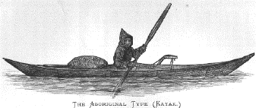

Klubbens kajakker

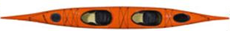
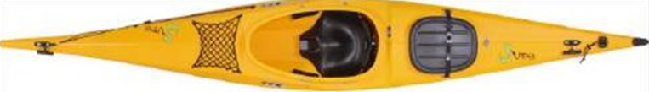
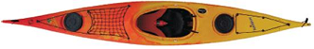
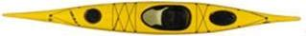
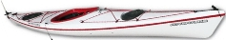
Aquilo Havkajak
Klubben har 6 af denne type.
Aquilo 2 personer
Klubben har et stk. til 2 personer. Veleg-
net til en forældre med et barn.
Prijon Viper havkajak, børn
Klubben har et stk. ungdomshavkajak.
Rainbow Oasis
Vi har 4 stk. af denne lidt lettere kajak.
Gave fra Nordea Hornslet.
Bic Adventure - Glasfiber
Gave fra Rotary Rønde. Reserveret friroede.
Kontaktinformation - Reservation
Rodskov Gymnastikforening/Havkajak. - Klubhus: Kaløvej 81, Havhuse.
http://RodskovEskerod.mono.net
Jørgen H. Tscherning. tscherning@gmail.com, tlf. 3021 4700.
Stenhusvej 12, Eskerod. 8543 Hornslet.
Festival 6-7 august 2011
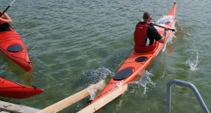
Rodskov Havkajak inviterer til kajakfestival! Du vil bl.a. få indblik i, hvordan du kan bygge din egen kajak, se grønlændervending, få tips til at fiske fra kajak, deltage i adventure-racing og kajaklege. Og for de nysgerrige er der mulighed for prøveture! Rodskov Havkajakklub er beliggende i den smukke Kalø Vig, Løgten Bugt – tæt på grænsen til Nationalpark Mols Bjerge.
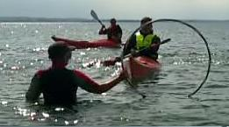
Billeder fra festival 2010
Tidspunkt Lørdag den 6. august kl. 9.00 til søndag den 7. august kl. 13.00
Sted Strandvej 207, "Ugelbølle Hoved" ved Løgten Bugt, 8543 Hornslet.
Overnatning Der er mulighed for teltslagning på festivalområdet (for betalende gæster). Hytter vil kunne lejes på den nærliggende campingplads Kaløvig Strandgård camping.
Priser Workshop og prøveture: 150 kr. - Overnatning: 100 kr. - Unge undr 18 år: Halv pris.
Tilmelding Til workshop og overnatning senest 1. august 2011. Tilmelding sker via tilmeldingsblanket på hjemmesiden. Yderligere oplysninger hos Jørgen H. Tscherning, email: tscherning@gmail.com Tlf: 3021 4700.
Køb-salg-bytte af nyt og brugt grej Der vil lørdag kl. 10-18 være en fælles bod med køb-salg-bytte af nyt og brugt grej (medbring udstyr som du vil sælge/bytte).
Kajakbutikker På festivalpladsen vil der være stande fra kajakbutikker, som sælger kajakker og udstyr til kajakker.
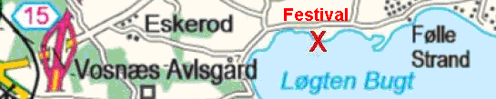

Virksomheder, kursuscentre & private
Rodskov Havkajak arrangerer specialkursus for virksomheder, kursus-centre, hoteller, campingpladser og private.
Rekvirer pjece med de muligheder som vi kan tilbyde dit personale eller dine gæster. Interesseret? - Se kontaktinformation.
Sommerskole hver onsdag i Juli
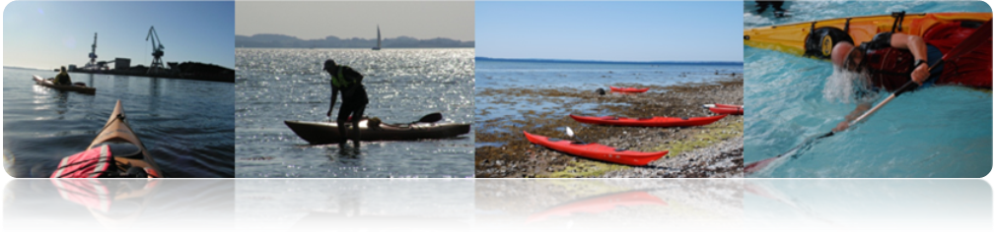
En unik sommeroplevelse på Århusbugten
Løgten Bugt Sæler & Marsvin
Oplevelser
Ruiner Motion Madpakke Natur
Gastronomi Gl. Løgten Strandkro

Havkajaksejlads er populært, fordi havkajakken er meget sødygtig og kan sejles af alle! I havkajak på Århusbugten får du en unik mulighed for at opleve sæler, marsvin, springende fisk, masser af fugle og historiske ruiner som f.eks. Kalø slotsruin.
Tilmelding Du kan tilmelde dig et formiddagshold kl. 9-13 eller et eftermiddagshold kl. 14-18. Desuden kan du tilmelde dig festmiddag om aftenen på Gl. Løgten Strandkro. Middag starter kl. 19.
Tilmelding til Sommerskolen sker på RodskovEskerod.mono.net
Pris 4 timer i Havkajak: Kr. 400 for voksne.
Kr. 200 for unge under 18 år.
Festmiddag på Gl. Løgten Strandkro: Menu kr. 295.

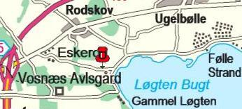
Indhold Se bagsiden!
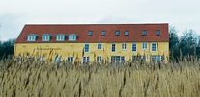
Gl. Løgten Strandkro Kaløvej 81 markeret

Rodskov Gymnastikforening / Havkajak er landets ældste gymnastikforening stiftet i 1883. Med gymnastik, aerobic, fodbold, badminton, petanque, Kajak-klub og fra 1.1.2010 forventes Zumba. Aktivitetssteder er Krajbjerg, Rodskov, Hornslet og Løgten Bugt. OK-tanken i Rodskov er sponsor, som i 2010 gav os knap 12.000 kr. Få et OK-kort!
Version 08, 2.12.2010

